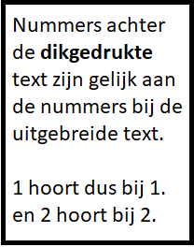**Logboek Week :**

**MA:**

* **Ochtend: -**
* **Middag:**

**DI:**

* **Ochtend:**
* **Middag:**

**WO:**

* **Ochtend:**
* **Middag:**

**DO:**

* **Ochtend:**
* **Middag:**

**VR:**

* **Ochtend:**
* **Middag:**